Guia sobre Excel
Tomada de: http://es.scribd.com/doc/9240895/Curso-de-Excel-PDF
http://www.aulaclic.es/excel2007/index.htm

1. ¿QUÉ ES EXCEL?
Excel es un programa del tipo hoja de cálculo que permite realizar operaciones con números organizados en una cuadricula. Es útil para realizar desde simples sumas hasta cálculos estadísticos.
Una hoja de cálculo es una especie de tabla cuyas casillas o celdas pueden contener:
•Texto.
•Valores numéricos, fechas y datos horarios.
•Fórmulas o funciones matemáticas, que permiten determinar el valor de esta celda en función de los valores de otras celdas.
Así mismo se le puede dar formato a la hoja de cálculo de Excel, crear tablas, organizar datos, crear gráficos y demás.
Excel puede trabajar simultáneamente con un número ilimitado de hojas de cálculo siempre que la memoria de la computadora lo permita.

DESCRIPCIÓN DE LA VENTANA

En la ventana de Excel se pueden ver los elementos básicos que se manejan y tiene una estructura similar a cualquier ventana de Windows y consta de las siguientes barras o componentes:

Barra de titulo.
Barra de menú.
Barra de herramientas.
1
Barra de fórmulas.
2
Barra de propiedades.
4
3
1
Hoja de cálculo.

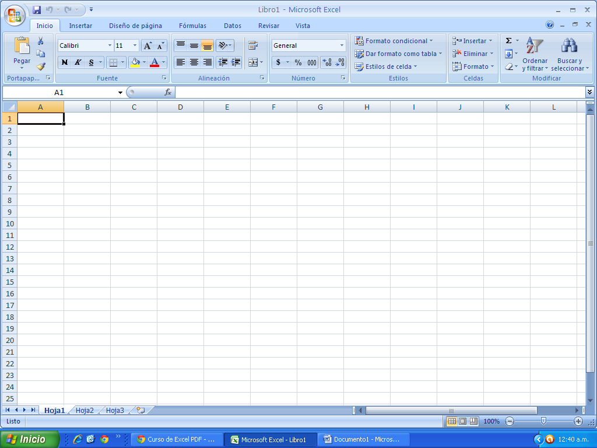
6
5

FORMATOS EN HOJAS DE CÁLCULO.
Excel ofrece muchas posibilidades de formatear los números y el texto contenido en las celdas de datos, así como el tamaño de las propias celdas, de forma que pueden conseguirse presentaciones de verdadera calidad. A continuación se describen algunas de estas posibilidades.
ALTURA DE FILA S Y ANCHO DE COLUMN AS.
Las alturas de las filas y las anchuras de las columnas pueden modificarse de varias maneras:
Con el ratón, haciendo clic y arrastrando el borde de la cabecera de la fila o de la columna. Sobre el cursor aparece la dimensión de la fila o columna que se esta modificando.
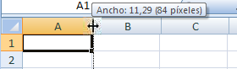

- Seleccionando un rango de celdas por ejemplo un titulo y para que quede centrado utilizamos la herramienta combinar y centrar.
3.2 DAR FORM ATO A LOS CONTENIDOS DE LA CELD A.
El formato o aspecto de los contenidos de la celda pueden ser modificados a partir de un único cuadro de dialogo. Tras seleccionar las celdas a las que aplicaremos el formato, hacer clic derecho y elegir menú formato-celdas, podremos modificar el tipo y tamaño de la letra, la alineación, los bordes y sombreados, etc.
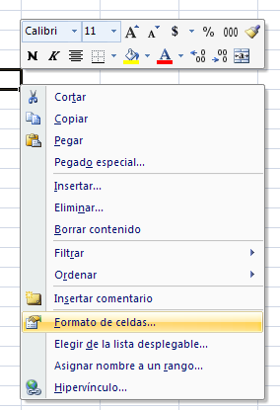
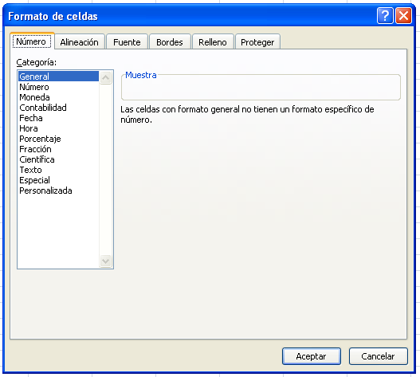
3.2.1FORMATO NÚMERO
Número es la primera de las pestañas con que cuenta el cuadro de dialogo de formato de celdas
Desde aquí podremos elegir una de las categorías disponibles para celdas cuyo contenido esta formado por números. Las categorías mas utilizadas son:

3.2.1.1 GENERAL.
Esta categoría se utiliza para aquellas celdas que contienen números que no precisan de ningún formato específico. El contenido se visualiza exactamente de la forma en que fue introducido.

3.2.1.2 NÚMERO.
Al hacer clic en esta categoría se despliegan a la derecha una serie de opciones. Puedes elegir el número de decimales que se aceptaran.

3.2.1.3 MONEDA.
Se utiliza para las celdas que van a contener valores de moneda. Se puede elegir el símbolo de la moneda y el número de decimales permitido.

3.2.1.4 FECHA.
Se utiliza para aquellas celdas que van a contener valores de fecha. Existen varios formatos para elegir: 10-01-02; 10-mar; 10-mar-01; 10-01, etc.
Las restantes se utilizaran de acuerdo a nuestras necesidades.
3.2.2 ALINEACIÓN Y FUENTE.
Las dos siguientes pestañas del cuadro de dialogo formato de celdas, son Alineación y fuente. En la primera se puede asignar una alineación de forma que el contenido quede orientado de una forma determinada. En la segunda podemos elegir la fuente, su tamaño, estilo y color.
3.2.3 BORDES Y RELLENO
La primera pestaña nos permitirá crear las líneas de los contornos de las celdas. Por su parte, la segunda permitirá dar un fondo de color a las celdas.

3.3 HOJAS DE CÁ LCULO EN UN LI BRO DE TRAB AJO.
Cuando se ejecuta Excel, se abre un nuevo libro de trabajo que por defecto tiene tres hojas de cálculo, están separadas por pestañas y se pueden visualizar arriba de la barra propiedades. Excel en todo momento para cada libro de trabajo tiene una hoja de cálculo activa, aquella cuya pestaña aparece resaltada en la parte inferior de la pantalla.

Por defecto, la hoja activa es la primera. Puede activarse una hoja u otra con solo dar un “Click” a la pestaña correspondiente. También pueden mantenerse activas varias hojas de cálculo al mismo tiempo, pulsando la tecla
“Ctrl” al mismo tiempo que se le da un clic sobre las pestañas de otras hojas, cuando varias hojas están activas al mismo tiempo, los datos o los formatos que se introducen en una de ellas se introducen también en las demás hojas activas, en las posiciones correspondientes.
Es posible cambiar el nombre a cada una de las hojas de cálculo y también el orden.

3.4 SELECCIÓN Y ACTIVACIÓN DE CELDAS.
En la hoja de cálculo hay en todo momento una celda activa. La celda activa se distingue claramente de las demás, pues aparece enmarcada, esta celda activa es la única que esta preparada para recibir cualquier cosa que se introduzca por el teclado. Su contenido aparece en la barra de referencia o de fórmulas.

Al seleccionar varias celdas, le estamos indicando a Excel que queremos introducir datos en ellas, por ejemplo seleccionemos de A1 a la celda B3,introduzcamos texto y veremos que este se encuentra en la celda A1, pulsamos “enter” y nos manda a la celda A2, pulsamos dos enter mas y nos envía a la celda B1.

Para seleccionar toda la hoja de cálculo basta con dar un clic en la esquina superior izquierda de la hoja como se muestra a continuación:
Para seleccionar una determinada fila o columna, bastara con hacer clic una vez sobre la etiqueta, que es el número o la letra correspondiente a la fila o a la columna.

Para seleccionar celdas continuas damos “Click” en la primer celda deseada y posteriormente pulsamos Mayús., sin soltar damos “Click” en la ultima celda deseada. Y para las celdas no continuas hacemos la misma operación pero en vez de Mayús. Pulsamos “Ctrl”, y vamos seleccionando las celdas deseadas.
3.5 MOVER O COPIAR CELD AS.
Para mover o copiar el contenido de una celda o una selección de celdas a otra parte de la hoja de cálculo hacemos lo siguiente:

1. Seleccionamos la celda o las celdas que queremos copiar o mover.
2. Pulsamos “Ctrl” + c ó menú edición copiar y nos ubicamos en la celda en la que queremos pegar la información.
3. Pulsamos “Ctrl” + v, menú edición pegar ó simplemente damos un enter.

Para seguir con una secuencia en las celdas por ejemplo: números 1, 2, 3,4, tiene que haber al menos dos celdas seguidas que contengan 1, 2, seleccionamos estas dos celdas y posicionamos el Mouse en la parte inferior derecha de la celda y arrastramos, vemos como sigue la secuencia del 1 hasta la selección.

Lo mismo podemos hacer con los meses, para esto debemos tener solamente una celda que contenga el nombre de cualquier mes, aplicamos la misma operación antes mencionada y vemos el resultado.

3.6 REFERENCIAS Y NOMBRES.
Las referencias a celdas se utilizan para referirse al contenido de una celda o grupo de celdas. El uso de referencias permite usar valores de diferentes celdas o grupos de celdas de una hoja de cálculo para realizar determinados cálculos.
Una celda se referencia como sigue, La celda A21 es la que se encuentra en la intersección de la fila 21 con la columna A.

Los rangos de celdas se expresan por medio del operador dos puntos (:),por ejemplo las celdas A1, A2, A3 se escribiría de la siguiente manera al momento de introducir una fórmula (a1:a3).

También existen las referencias múltiples y consisten en referencias sencillas separadas por el carácter punto y coma (;), por ejemplo (B2:D3; C5:D6).

Para hacer referencia de una celda a otra hoja de cálculo, introducimos el nombre de la hoja antes de la referencia de las celdas, y separándolos por el signo de admiración (!), por ejemplo (hoja1!b5:c6), esto lo analizaremos mas adelante en la introducción de fórmulas.

3.6.1REFERENCIAS ABSOLUTAS Y RELATIVAS.
Excel usa siempre referencias relativas para las direcciones de celdas introducidas en las fórmulas. Esto significa que las referencias usadas cambiaran de cualidad conforme se elija copiar o arrastrar la fórmula de una celda a otra. Con mucha frecuencia este es el comportamiento deseado.

En ciertos casos hay que evitar que las referencias a celdas cambien cuando se copia o mueve la fórmula a una nueva posición. Para ello hay que utilizar las referencias absolutas.
Las referencias relativas se convierten en referencias absolutas introduciendo el signo de pesos ($) antes de la letra de la columna y/o el número de fila, por ejemplo$a$5; u oprimiendo f4.

3.7 TIPOS DE DATOS.
En una hoja de cálculo, los distintos tipos de datos que podemos introducir son:
•Valores constantes, es decir, un dato que se introduce directamente en una celda. Puede ser:
- un número
- una fecha u hora
- un texto.
- Fórmulas, es decir, una secuencia formada por:
- valores constantes,
- referencias a otras celdas,
- nombres,
- funciones u operadores.
Es una técnica básica para el análisis de datos. Se pueden realizar diversas operaciones con los datos de las hojas de cálculo como *, +, -, /, etc.
En una fórmula se pueden mezclar constantes, caracteres de operaciones, funciones, etc

3.8 FÓRMULAS Y FUNCIONES.
Las fórmulas constituyen el núcleo de cualquier hoja de cálculo y por tanto de Excel.
Mediante fórmulas, se llevan a cabo todas las operaciones que se necesitan en una hoja de cálculo.
Las fórmulas se pueden utilizar para los múltiples usos antes mencionados.
Las funciones permiten hacer más fácil el uso de Excel e incrementar la velocidad de cálculo, en comparación con la tarea de escribir una fórmula.
Por ejemplo, se puede crear la fórmula = (A1+A2+A3+A4+A5+A6+A7+A8)/8 o usar la función PROMEDIO (A1:A8), es decir, las funciones, simplifican todo nuestro trabajo y ocupan menos espacio al momento de realizar las fórmulas.

3.8.1INTRODUCCIÓN A FÓRMULAS.
La introducción de una fórmula en Excel se puede hacer tanto en la barra de referencias o de fórmulas como en la propia celda. La fórmula debe empezar con un signo igual (=).
A continuación, la fórmula se ira construyendo paso a paso utilizando los valores, operadores, referencia a celdas, funciones y nombres

Un ejemplo de una fórmula en Excel: =a1+a2.
Los distintos tipos de operadores que se le pueden ingresar a una fórmula
son:
•Aritméticos: +, -, *, /, %, ^.
•Relacionales: <, >, =, <=, >=, <>.
Elevar un número a una potencia es simplemente multiplicar al número por si mismo.

De forma que si el valor de la celda “G4” es 8, entonces elevar el valor contenido en la celda “G4” a la cuarta potencia sería expresado como “G4^4” y esto es equivalente a 4 veces 8 multiplicado por si mismo (8*8*8*8) siendo el resultado = 4096.
Un punto muy importante en el manejo de números en Excel, es cuando hacemos operaciones con porcentajes.

La forma porcentual de un número mueve al punto decimal del mismo, es así, que 125% es lo mismo que el número “1.25” y 50% es lo mismo que “0.5” ó“0.50” ó “0.5000”.

Cuando hay varias operaciones involucradas, se tendrá que saber en que orden ejecutarlas. Cuando una fórmula utiliza más de una operación, estas deben ejecutarse en el orden correcto.

Por ejemplo:
•En =3+5/8 se debe dividir primero y después sumarle 3, lo cual da como resultado = 3.625.
•Obviamente esto no es lo mismo que = (3+5)/8 pues al agrupar en paréntesis, esto le indica a Excel que debe primero efectuar la operación contenida dentro de ellos (Suma 3 + 5) y sólo después de realizar esto es que se divide (entre 8), lo cual arroja un resultado igual a 1.

Esto, en todo caso es lo que nos permite realizar operaciones y resolver ecuaciones de cierta complejidad con Excel. El criterio es de que Excel siempre resolverá las fórmulas, primero efectuando las operaciones desde adentro hacia afuera. Son estas pues, las reglas que existen en las fórmulas matemáticas.
3.8.1.1 EJEMPLOS DE FÓRMULAS
•=b3*c14
Multiplicar el valor de la celda “b3” por el de “c14”.
•=b12-b3
Restar el valor de la celda “b3” al valor de la “d12”.
•=b3^3
Elevar el valor “b3” a la potencia de “3”. (b3*b3*b3).
•= (a10+b5)/c4
Suma de “a10” y “b5” y a continuación dividir por
“c4”

3.8.2 INTRODUCCIÓN A FUNCIONES.
Una función es una fórmula especial escrita con anticipación y que acepta un valor o valores, realiza unos cálculos y devuelve un resultado.
Todas las funciones tienen que seguir una sintaxis y si ésta no se respeta
Excel nos mostrara un mensaje de error.
•Si la función va al comienzo de una fórmula debe empezar por el signo “=”.
•Los argumentos o valores de entrada van siempre entre paréntesis.
•No se deben dejar espacios antes o después de cada paréntesis.
•Los argumentos pueden ser valores constantes (número o texto), fórmulas o funciones.
• Los argumentos deben separarse siempre por “punto y coma (;)”ó por coma (,)”.
Ejemplo:
=SUMA (A1:B3), Esta función equivale a =A1+A2+A3+B1+B2+B3.
=SI (A1>A2,”CORRECTO”,”INCORRECTO”).

Profundizando más con lo ya visto, una función es una fórmula predefinida por Excel que opera sobre uno o más valores y devuelve un resultado que aparecerá directamente en la celda introducida.
La sintaxis de cualquier función es:
=nombre_funcion(argumento1,argumento2,…,argumentoN).
3.9 FUNCION ES MATEMÁTICAS BÁSICAS.
3.9.1FUNCIÓN SUMA.
Suma todos los números de un rango.
=suma(rango) ó =suma(n1+n2+n),
Ejemplo:

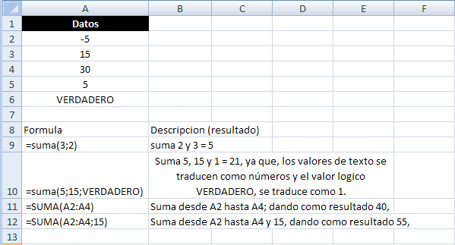
3.9.2 FUNCIÓN PRODUCTO.
Multiplica todos los números que figuran como argumentos y devuelve el producto.
=PRODUCTO(Número1,número2,…),
Ejemplo:
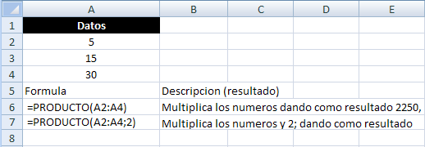
3.9.3 FUNCIÓN REDONDEAR.
Redondea un número al número de decimales especificados.
=REDONDEAR(número, num_decimales)
Ejemplo:
=REDONDEAR(A1,1), donde se redondeara a un solo decimal teniendo como resultado que si la celda A1 = 1.125, el resultado será 1.1.
=REDONDEAR(A1,2), donde se redondeara a dos decimales teniendo como resultado que si la celda A1 = 1.125, el resultado será 1.12.

3.9.3.1 FUNCIÓN REDONDEAR.MAS.
Redondea un número hacia arriba, en dirección contraria a cero.
=REDONDEAR.MAS(número, num_decimales),
ejemplo:
=REDONDEAR.MAS(A1,0), donde se redondeara hacia arriba y sin decimales teniendo como resultado que si la celda A1 = 4.153, el resultado será 5

3.9.3.2 FUNCIÓN REDONDEAR.MENOS.
Redondea un número hacia abajo, en dirección a cero.
=REDONDEAR. MENOS (número, num_decimales), ejemplo: =REDONDEAR. MENOS (A1,1), donde se redondeara hacia abajo con un sólo decimal teniendo como resultado que si la celda A1 = 6.265, el resultado será 6.2

3.9.4 FUNCIÓNSUMAR.SI.
Suma las celdas en el rango que coinciden con el argumento criterio.
=SUMAR.SI(rango, criterio, rango_suma),
Ejemplo:
=SUMAR.SI(A1:A3,”>100”,B1:B3), Se lee de la siguiente manera.
Sumar “Si” a1 hasta a3 es mayor que 100, entonces Sumar b1 hasta b3
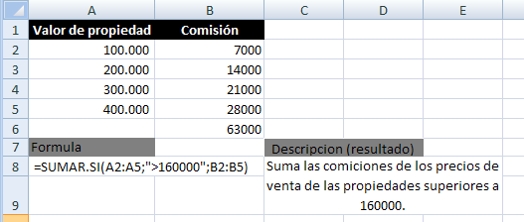

3.10 FUNCIONES LÓGICAS MÁS USADAS.
3.10.1 FUNCIÓN Y.
Devuelve verdadero si todos los argumentos son verdaderos, devuelve falso si uno o mas argumentos son falso.
=Y(valor_logico1, valor_logico2,…)
Ejemplo:
=Y(A1=3,A2=3), si los valores de A1 y A2 equivale a 3, entonces devuelve verdadero, si al menos uno no coincide devuelve falso.

3.10.2 FUNCIÓN O.
Devolverá verdadero si alguno de los argumentos es verdadero, devolverá falso si todos los argumentos son falsos.
=O(valor_logico1,valor_logico2..)
Ejemplo:
=O(A1=3,A2=3), si al menos una condición coincide devolverá verdadero, si no coincide ninguna devuelve falso

3.10.3 FUNCIÓN SI.
Devuelve un valor si la condición especificada es verdadero y otro valor si dicho argumento es falso.
=SI(prueba_logica,valor_si_verdadero,Valor_si_falso)
Ejemplo:
=SI(A1<=250,”Dentro del presupuesto”, ”Presupuesto excedido”)
Si a1 es menor o igual a 250, entonces queda dentro del presupuesto, si no manda presupuesto excedido.

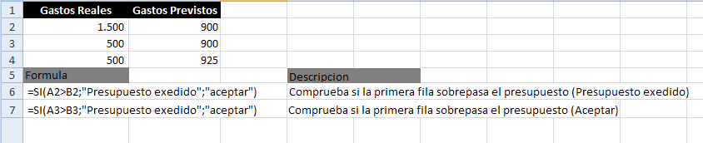
3.11 FUN CI ON ES ESTA DÍ STI CA S MA S USAD AS.
3.11.1 FUNCIÓN CONTAR.
Cuenta el número de celdas que contienen números, además de los números dentro de la lista de argumentos. Utilice contar para obtener el número de entradas en un campo numérico de un rango o una matriz de números.
=CONTAR(ref1, ref2…)
Ejemplo:
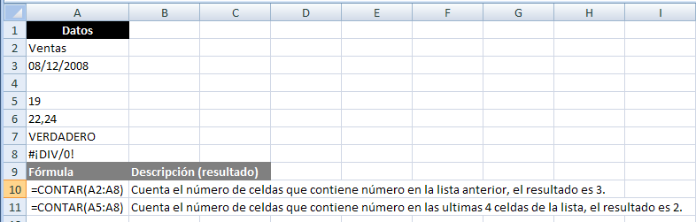

3.11.2 FUNCIÓN CONTAR.SI.
Cuenta las celdas, dentro del rango, que no están en blanco y que cumplen con el criterio especificado.
=CONTAR.SI(rango, criterio)
Ejemplo:

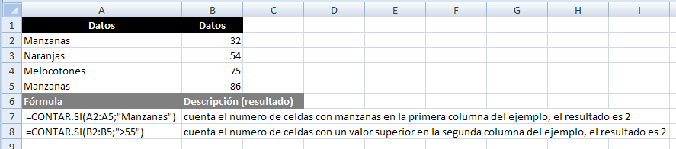

3.11.3 FUNCIÓN CONTARA.
Cuenta el número de celdas que no están vacías y los valores que hay en la lista de argumentos.
Ejemplo:
=CONTARA(valor1, valor2, valor…)

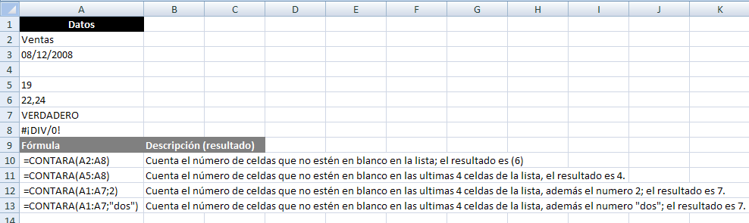
4.11.4 FUNCIÓNMAX.
Devuelve el valor máximo de un conjunto de valores.
Ejemplo:
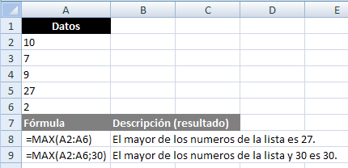
3.11.5 FUNCIÓNMIN.
Devuelve el valor mínimo de un conjunto de valores.
Utilizamos el mismo ejemplo del MAX pero ahora utilizando MIN.
3.11.6 FUNCIÓNPROMEDIO.
Devuelve el promedio (media aritmética) de los argumentos.
=PROMEDIO(número1,número2…númeroN)
Ejemplo:
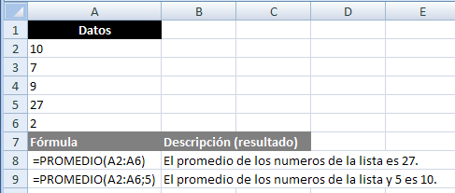
3.12 FUN CI ON ES DE TEXTO MÁ S ELEM EN TA LES.
3.12.1 FUNCIÓN CONCATENAR.
Une argumentos de texto.
Ejemplo:
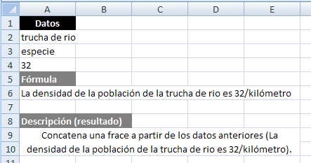

3.12.2 FUNCIÓN MAYUSC.
Convierte el texto en mayúsculas.
Ejemplo:
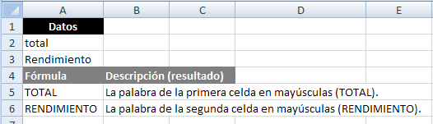

3.12.3 FUNCIÓN MINUSC.
Convierte el texto en minúsculas.
3.13 HIPERVÍNCULOS
Los hipervínculos ò hiperlinks son enlaces que pueden actuar tanto dentro de la propia hoja de Excel como hacia cualquier tipo de documento. Aunque lo más usual es que el hipervínculo simplemente sirva para un traslado, también puede abrir un nuevo documento.

Este recurso resulta muy útil a la hora de diseñar un programa en Excel en que se vayan introduciendo datos siguiendo un proceso o un orden determinado, de modo que el hipervínculo nos conduzca por la hoja de cálculo a través de las celdas en que se incorporan las variables.

Para crear un hipervínculo es necesario ya sea con “Ctrl” + Alt + k, y seleccionando la celda o si deseamos que aparezca la ruta del archivo, seleccionamos una celda vacía.

3.14 FORMATO CONDICIONAL.
El formato condicional se desarrolla a partir de un cuadro de dialogo que se abre en el menú formato – formato condicional. Se pueden establecer tantas condiciones como sea necesario dando clic sobre el botón agregar.

Estas condiciones pueden depender de valores fijos o dependientes de otras celdas. El botón formato corresponde a cada condición permite aplicar formatos independientes a cada rango de resultados.

En otras palabras este tipo de formato permite destacar aquellos datos que cumplen una determinada condición. Por ejemplo a las notas que estén aprobadas que aparezca en negrita, y para aquellas notas desaprobadas que aparezcan en cursiva.
Un ejemplo en la aplicación del formato condicional.-
- Escriba seis valores numéricos en un conjunto de celdas: 200, 320,
440, 1000, 1050 y 501.
- Seleccione el rango y vaya al menú formato, formato-condicional.
- En el cuadro de dialogo abierto encontrara un grupo de cuatro cajas con el titulo condición 1. Las dos primeras tienen los valores por defecto valor de la celda y entre. En los restantes cargue los valores 500 y 1000.
- Presione el botón formato. En la ventana abierta, formato de celda, seleccione un diseño que destaque las celdas que cumplan la condición (fuente, borde o trama).
- Acepte. Solo las celdas con valores comprendidos entre 500 y 1000 (501 y 1000) asumen el formato establecido en el paso anterior.

3.15 ASI STENTE PARA GRÁFICOS
El asistente para gráficos es una de las características más atractivas de Excel. Con ella puede crear fácilmente varias clases de gráficos en base a los datos de su hoja de cálculos. El asistente lo guía paso a paso, para convertir sus números en un atrayente y colorido grafico.
Estos son algunos de los muchos tipos de gráficos.

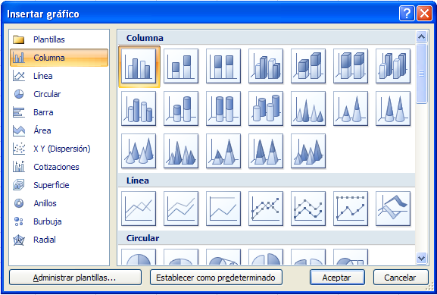
Para nuestro siguiente ejercicio usaremos un grafico circular.

Un grafico circular funciona bien, cuando usted quiere ver cuanto corresponde a cada parte del todo.
En el archivo de Excel (Presupues to.xls ) Para usar el asistente de gráficos, primero debe seleccionar los datos a ser graficados.
- Seleccionar el rango (A7:A13), las etiquetas de fila en la sección de ingresos.
- Mantener apretada la tecla “CTRL”, desplazar hacia la derecha y seleccionar el rango C7:C13, los totales de cada fila en la sección ingresos.
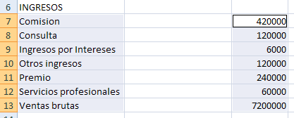
- Hacer clic en el botón crear grafico del menú gráfico.
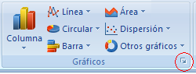
- Del menú siguiente escoger el tipo de grafico deseado y hacer clic en aceptar.
- Aparece un nuevo menú “herramientas de gráficos”; del cual escogemos el tipo, el diseño, el estilo y la ubicación.
3.16 TABLAS DINAMICAS
Una tabla dinámica consiste en el resumen de un conjunto de datos, atendiendo a varios criterios de agrupación, representado como una tabla de doble entrada que nos facilita la interpretación de dichos datos. Es dinámica porque nos permite ir obteniendo diferentes totales, filtrando datos, cambiando la presentación de los datos, visualizando o no los datos origen, etc...
Para aquellos que tengan conocimientos de Access es lo más parecido a una consulta de referencias cruzadas, pero con más interactividad.
Veamos cómo podemos crear una tabla dinámica a partir de unos datos que ya tenemos.
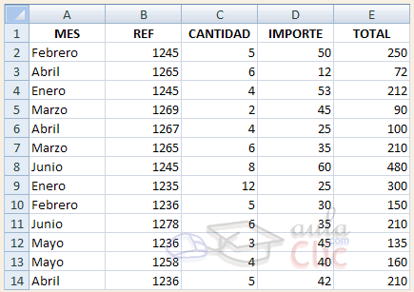
Para crear una tabla dinámica, Excel nos proporciona las tablas y gráficos dinámicos.
Supongamos que tenemos una colección de datos de los artículos del almacén con el número de referencia y el mes de compra, además sabemos la cantidad comprada y el importe del mismo.

Vamos a crear una tabla dinámica a partir de estos datos para poder examinar mejor las ventas de cada artículo en cada mes.

Para ello vamos a la pestaña Insertar y hacemos clic en Tabla dinámica (también podemos desplegar el menú haciendo clic en la flecha al pie del botón para crear un gráfico dinámico).
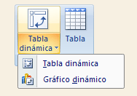
Aparece el cuadro de diálogo de creación de tablas dinámicas. Desde aquí podremos indicar el lugar donde se encuentran los datos que queremos analizar y el lugar donde queremos ubicarla.
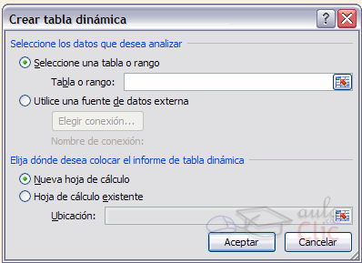
En nuestro caso indicamos que vamos a seleccionar los datos de un rango de celdas y que queremos ubicarla en una hoja de cálculo nueva.
Podríamos crear una conexión con otra aplicación para obtener los datos desde otra fuente diferente a Excel.

En el caso de seleccionar la opción Selecciona una tabla o rango debemos seleccionar todas las celdas que vayan a participar, incluyendo las cabeceras.
Pulsamos Aceptar para seguir.
Se abrirá un nuevo panel en la derecha de la pantalla:
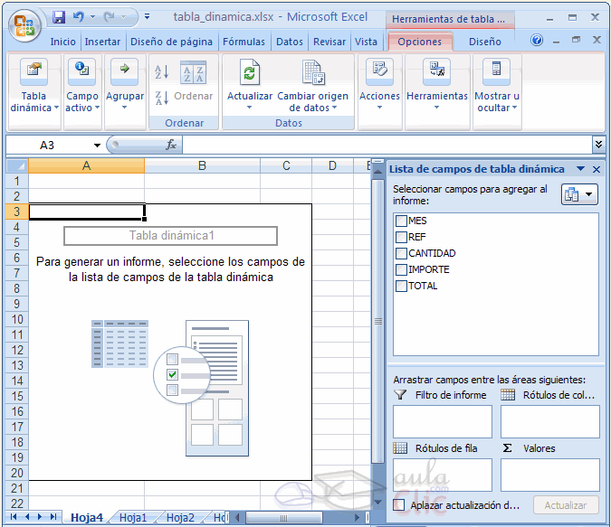
Desde este panel podemos personalizar la forma en que van a verse los datos en la tabla dinámica.
Con esta herramienta podríamos construir una tabla dinámica con la siguiente estructura:
- Una fila para cada una de las Referencias de la tabla.
- Una columna para cada uno de los Meses de la tabla.
- En el resto de la tabla incluiremos el total del Importe para cada Referencia en cada Mes.
Para ello simplemente tendremos que arrastrar los elementos que vemos listados a su lugar correspondiente al pie del panel.
En este ejemplo deberíamos arrastrar el campo REF a , el campo MES a y finalmente el campo IMPORTE a la sección .
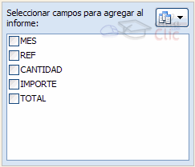
Tras realizar la tabla dinámica este sería el resultado obtenido.
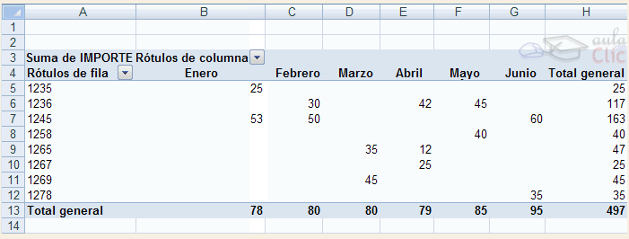
Podemos ver que la estructura es la que hemos definido anteriormente, en el campo fila tenemos las referencias, en el campo columnas tenemos los meses y en el centro de la tabla las sumas de los importes.
Con esta estructura es mucho más fácil analizar los resultados.
Una vez creada la tabla dinámica nos aparece la pestaña Opciones:
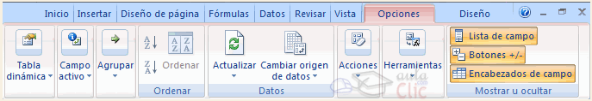
El panel lateral seguirá pudiéndose utilizar, así que en cualquier momento podremos quitar un campo de un zona arrastrándolo fuera.
Con esto vemos que en un segundo podemos variar la estructura de la tabla y obtener otros resultados sin casi esfuerzos.
Si arrastrásemos a la zona de datos los campos cantidad y total, obtendríamos la siguiente tabla, más compleja pero con más información:

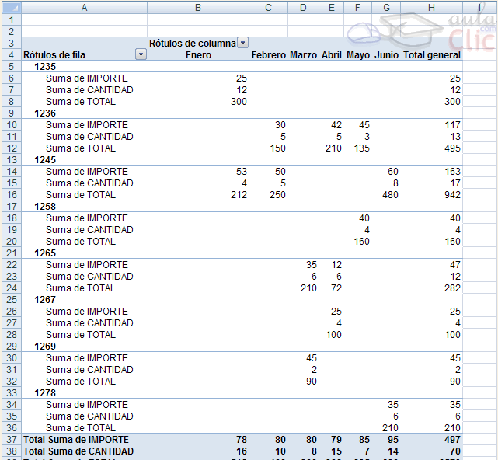
Puede que no visualices la tabla de la misma forma, al añadir varios campos en la sección Valores el rótulo aparecerá en una las secciones de rótulos, si te aparece en Rótulos de columna despliega la lista asociada a él y selecciona la opción Mover a rótulos de fila.
Eliminar una tabla dinámica.
Para eliminar una tabla dinámica simplemente debemos seleccionar la tabla en su totalidad y presionar la tecla Supr.
Aplicar filtros a una tabla dinámica
Otra característica útil de las tablas dinámicas es permitir filtrar los resultados y así visualizar únicamente los que nos interesen en un momento determinado. Esto se emplea sobre todo cuando el volumen de datos es importante.
Los campos principales en el panel y los rótulos en la tabla están acompañados, en su parte derecha, de una flecha indicando una lista desplegable.
Por ejemplo, si pulsamos sobre la flecha del rótulo Rótulos de columna nos aparece una lista como vemos en la imagen con los distintos meses disponibles en la tabla con una casilla de verificación en cada uno de ellos para indicar si los queremos ver o no, más una opción para marcar todas las opciones en este caso todos los meses.
Si dejamos marcados los meses Enero y Febrero, los otros meses desaparecerán de la tabla, pero no se pierden, en cualquier momento podemos visualizarlos volviendo a desplegar la lista y marcando la casilla (Seleccionar todo).
Para cerrar este cuadro debemos pulsar en Aceptar o sobre Cancelar para cerrar y dejarlo como estaba.
Aplicando el filtro a varios campos podemos formar condiciones de filtrado más complejas, por ejemplo podemos seleccionar ver los articulos con referencia 1236 de Abril.
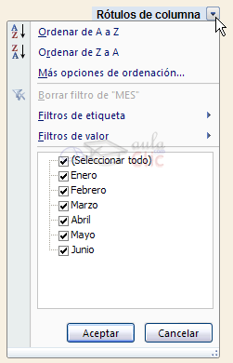
Obtener promedios en una tabla dinámica
Por defecto, al crear una tabla dinámica, Excel nos genera unos totales con sumatorio, puede interesarnos modificar esas fórmulas por otras como pueden ser sacar el máximo o el mínimo, el promedio, etc.
Para hacer esto debemos situarnos en cualquier celda de la zona que queremos rectificar y hacer clic con el botón derecho del ratón, nos aparece un menú emergente con diferentes opciones, debemos escoger la opción Configuración de campo de valor... y nos aparece un cuadro de diálogo como el que vemos en la imagen.
En este cuadro de diálogo podemos escoger cómo queremos hacer el resumen, mediante Suma, Cuenta, Promedio, etc.
También podemos abrir el cuadro de diálogo con el botón de la pestaña Opciones.
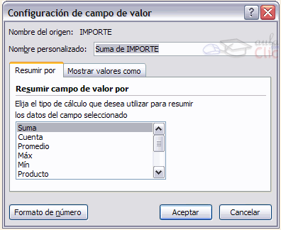
Gráficos con tablas dinámicas
Para crear una gráfica de nuestra tabla dinámica deberemos hacer clic en el botón Gráfico dinámico de la pestaña Opciones.
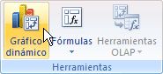
Para cambiar el formato del gráfico a otro tipo de gráfico que nos agrade más o nos convenga más según los datos que tenemos.
Al pulsar este botón se abrirá el cuadro de diálogo de Insertar gráfico, allí deberemos escoger el gráfico que más nos convenga.
Luego, la mecánica a seguir para trabajar con el gráfico es la misma que se vio en el tema de gráficos.
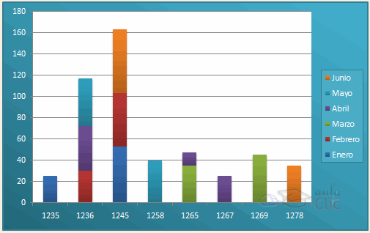
4.17 PROTEGER HOJA DE CÁ LCULO O LI BRO
Una vez que tengamos toda nuestra información y después de haber trabajado con Excel, en la mayoría de las ocasiones es importante proteger nuestros archivos de personas ajenas a ellos, o simplemente para que no se modifiquen.
Para proteger una hoja de cálculo es necesario ir a la pestaña revisar, hacemos clic en proteger hoja:
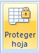
Aparece el siguiente menú:
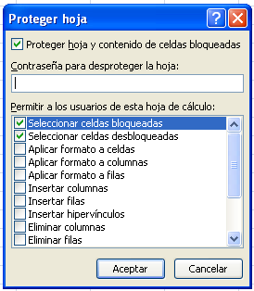
En él se indica que tan protegida queremos nuestra hoja.
Nos permite dar a los usuarios algunos privilegios como formato a celdas, filas, columnas, insertar, eliminar filas y columnas, y de más.
Escribimos la contraseña y a continuación aceptamos, nos pide confirmación de la contraseña, la volvemos a escribir y aceptamos.
Para proteger un libro hacemos el mismo procedimiento pero ahora elegimos proteger libro, y obtenemos la lista siguiente:
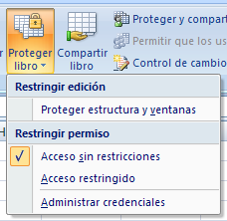
Seleccionamos acceso restringido.

BIBLIOGRAFIA
http://es.scribd.com/doc/9240895/Curso-de-Excel-PDF
http://www.aulaclic.es/excel2007/index.htm

